FRANCE RAIL PASS
ФРАНЦУЗСКИЙ ЖЕЛЕЗНОДОРОЖНЫЙ ПРОЕЗДНОЙ

СОДЕРЖАНИЕ

1. FRANCE RAIL PASS – ФРАНЦУЗСКИЙ ЖЕЛЕЗНОДОРОЖНЫЙ ПРОЕЗДНОЙ 3

2. ПРАЙСЛИСТ 5

3. СРАВНИТЕЛЬНЫЙ РАСЧËТ 6

1. FRANCE RAIL PASS – ФРАНЦУЗСКИЙ ЖЕЛЕЗНОДОРОЖНЫЙ ПРОЕЗДНОЙ

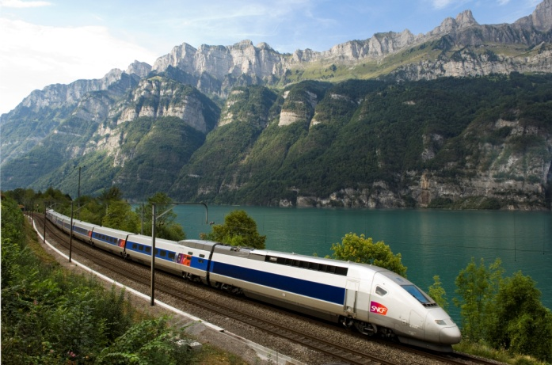
Франция, милая Франция... ассоциируется у большинства туристов с живописными склонами виноградников, утончëнной кухней, а также бесценным культурным достоянием. France Rail Pass- специальное предложение для российских туристов, недоступное к продаже в Европе, и лучший способ открыть для себя Францию!

Французский проездной даëт Вам право на неограниченное количество поездок по всем 31.000км сети Французских железных дорог (вкл. Монако).
От 150€
- Путешествуйте от 3 до 9 дней , в первом или втором классе, подряд или на выбор в течение месяца
- Специальные детские и молодëжные тарифы, а также тарифы для пожилых пассажиров
- France Rail Pass Saver : скидки для компаний от 2 до 5 пассажиров, путешествующих вместе
Для путешествия на поездах с обязательным указанием места (скоростные поезда, ночные поезда), владельцу проездного нужно докупить резервацию места. Как правило, стоимость резервации места варьируется от 3 до 9 евро вне зависимости от класса услуг. Докупить резервацию Ваши клиенты могут либо на месте в кассе вокзала, либо будучи в России, в пунктах продажи Voyages-sncf.

- Бонус : специальные предложения и скидки на посещение достопримечательностей, в магазинах, гостиницах, ресторанах и тд.
- Бонус : Бесплатный проезд на пригородном поезде RER из аэропорта Шаль-де-Голль до Северного вокзала Парижа (Gare du Nord)
- Специальные тарифы на следующие международные поезда :

TЖВ Франция-Италия | TЖВ Брюссель-Франция
Eвростар (Великобритания-Франция/ Бельгия | TЖВ Женева-Средиземноморье
Париж-Германия City night Line | Талис (Франция-Бенилюкс/Германия)
TЖВ Лирия (Франция-Швейцария) | Элипсос (Испания-Франция/Швейцария/Италия)

Французский проездной – экономичный и удобный вид путешествия по Франции!

2. ПРАЙСЛИСТ

ЦЕНЫ НА 1 ПАССАЖИРА В ЕВРО
ПРОЕЗДНОЙ | CРОК ДЕЙСТВИЯ | КЛАСС | ВЗРОСЛЫЙ | ДЕТСКИЙ (ОТ 4 ДО 12 ЛЕТ) | СЕНИОР (ОТ 60 ЛЕТ) | МОЛОДËЖНЫЙ (ОТ 12-26 ЛЕТ)
France Rail Pass Saver | 3 дня /месяц | 1 | 185,00 € | 92,50 €
France Rail Pass Saver | 3 дня /месяц | 2 | 150,00 € | 75,00 €
France Rail Pass Saver | 4 дня /месяц | 1 | 213,00 € | 106,50 €
France Rail Pass Saver | 4 дня /месяц | 2 | 173,00 € | 86,50 €
France Rail Pass Saver | 5 дней /месяц | 1 | 240,00 € | 120,00 €
France Rail Pass Saver | 5 дней /месяц | 2 | 196,00 € | 98,00 €
France Rail Pass Saver | 6 дней /месяц | 1 | 265,00 € | 132,50 €
France Rail Pass Saver | 6 дней /месяц | 2 | 216,00 € | 108,00 €
France Rail Pass Saver | 7 дней /месяц | 1 | 291,00 € | 145,50 €
France Rail Pass Saver | 7 дней /месяц | 2 | 235,00 € | 117,50 €
France Rail Pass Saver | 8 дней /месяц | 1 | 314,00 € | 157,00 €
France Rail Pass Saver | 8 дней /месяц | 2 | 256,00 € | 128,00 €
France Rail Pass Saver | 9 дней /месяц | 1 | 343,00 € | 171,50 €
France Rail Pass Saver | 9 дней /месяц | 2 | 275,00 € | 137,50 €
France Rail Pass | 3 дня / месяц | 1 | 211,00 € | 105,50 € | 188,00 € | 152,00 €
France Rail Pass | 3 дня / месяц | 2 | 171,00 € | 85,50 € |  | 129,00 €
France Rail Pass | 4 дня /месяц | 1 | 241,00 € | 120,50 € | 213,00 € | 174,00 €
France Rail Pass | 4 дня /месяц | 2 | 196,00 € | 98,00 € |  | 147,00 €
France Rail Pass | 5 дней /месяц | 1 | 271,00 € | 135,50 € | 241,00 € | 194,00 €
France Rail Pass | 5 дней /месяц | 2 | 220,00 € | 110,00 € |  | 167,00 €
France Rail Pass | 6 дней /месяц | 1 | 301,00 € | 150,50 € | 268,00 € | 216,00 €
France Rail Pass | 6 дней /месяц | 2 | 244,00 € | 122,00 € |  | 185,00 €
France Rail Pass | 7 дней /месяц | 1 | 329,00 € | 164,50 € | 293,00 € | 238,00 €
France Rail Pass | 7 дней /месяц | 2 | 266,00 € | 133,00 € |  | 205,00 €
France Rail Pass | 8 дней /месяц | 1 | 358,00 € | 179,00 € | 319,00 € | 259,00 €
France Rail Pass | 8 дней /месяц | 2 | 289,00 € | 144,50 € |  | 223,00 €
France Rail Pass | 9 дней /месяц | 1 | 388,00 € | 194,00 € | 346,00 € | 281,00 €
France Rail Pass | 9 дней /месяц | 2 | 310,00 € | 155,00 € |  | 242,00 €

3. СРАВНИТЕЛЬНЫЙ РАСЧËТ

Путешествие по Франции с 4-дневным проездным (компания-2 человека) :
День прилëта Переезд Аэропорт Шарль-де-Голль-центр Парижа на пригородном поезде RER
День 1 : Однодневная экскурсия в Реймс, Шампань
День 2 : Однодневная экскурсия в Руан, Нормандия
День 3 : Переезд ночным поездом Париж-Ницца (поезда, отправляющиеся после 7
часов вечера, причисляются к следующему дню)
Экскурсия по городам Лазурного берега : Антибы, Канны, Монако
День 4 : Однодневная экскурсия в Марсель, Прованс

Маршрут | Стоимость* с проездным | Стоимость* без проездного
Аэропорт Шарль-де-Голль-Центр Парижа на RER | 0 € | 9,10 €
Париж-Реймс-Париж на TGV | 18 € | 64 €
Париж-Руан-Париж на Intercités | 18 € | 44 €
Париж-Ницца на Intercités Night (купе 2кл) | 25 € | 149 €
Ницца-Антибы-Канны-Монако-Ницца на TER | 0 € | 17,8 €
Ницца-Марсель-Ницца на TER | 0 € | 63 €
Проездной 2кл на 4 дня | 173 € | -
ИТОГО | 234 € | 346,9 €
*Cтоимость указана на одного человека во 2-ом классе.
Имея на руках железнодорожный проездной, Ваши клиенты получают полную свободу действий, возможность в последний момент менять свой планы без лишних затрат!

